Дистант. 4 ОИИ.
Домашнее задание от 25.11.20.
- Главные трезвучия.
Фото
Построить главные трезвучия в тональностях D-dur, B-dur, A-dur.
- Номер 277
Видео
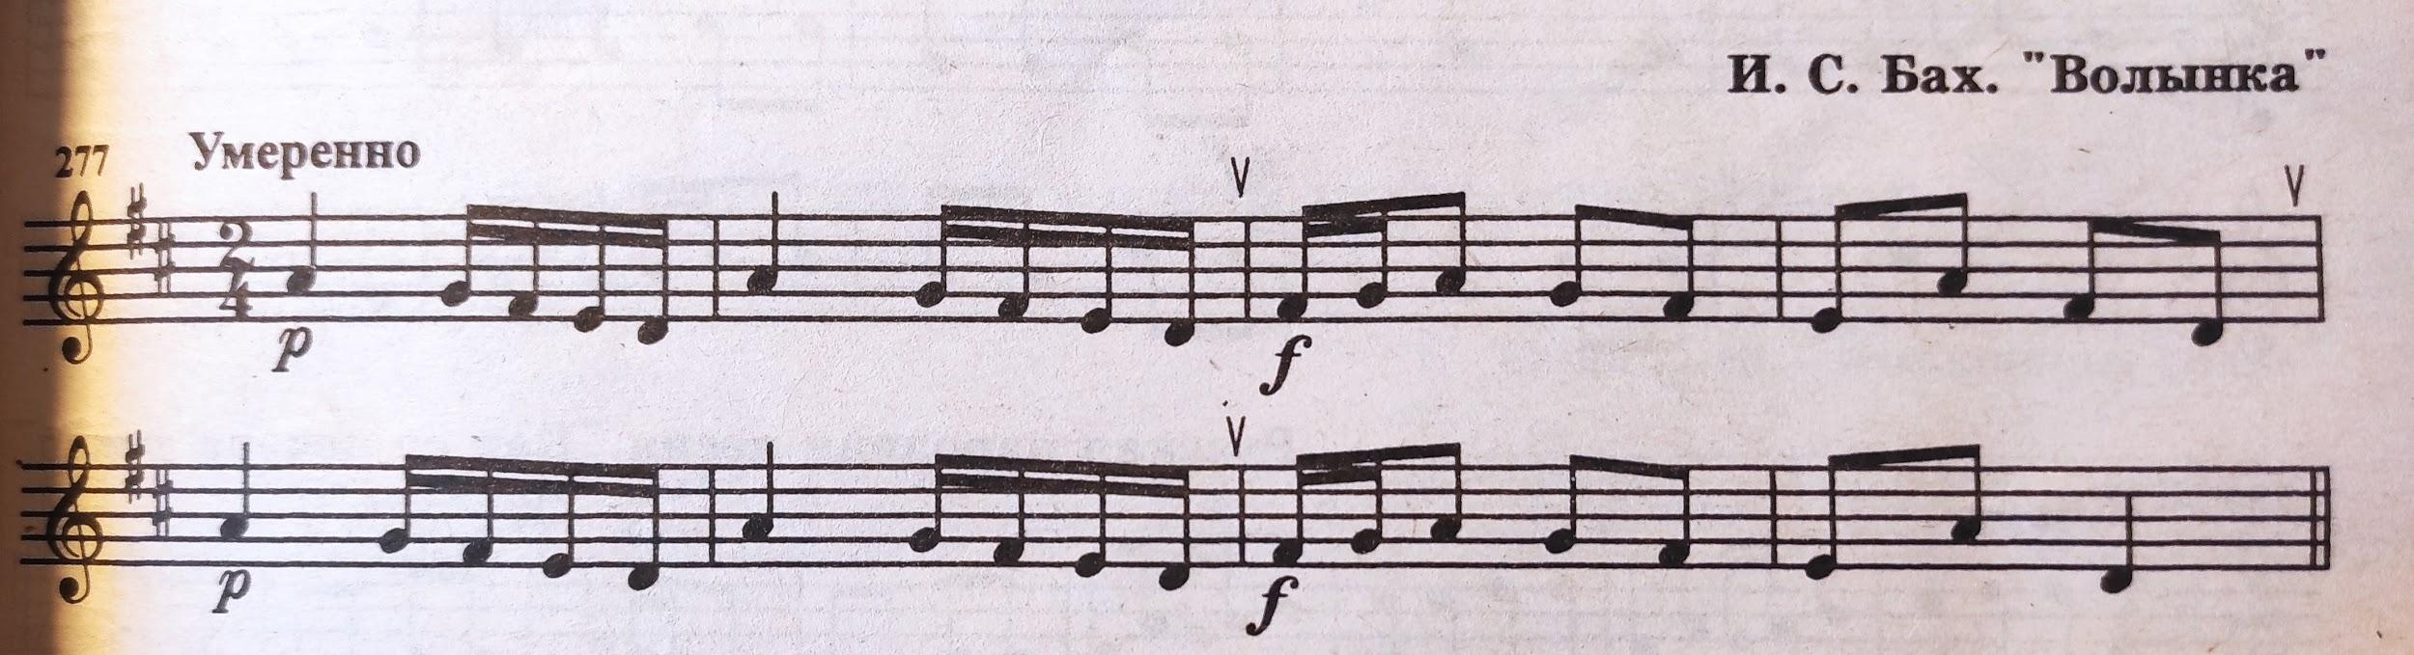
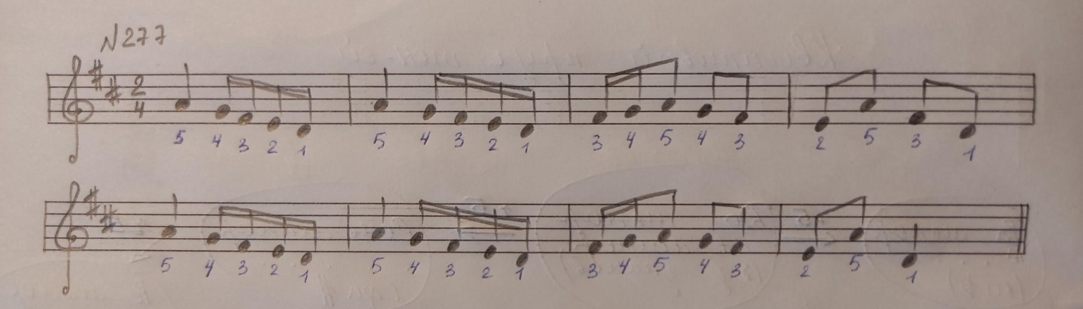
Исполнять на клавиатуре в ритме.

К. р. - 16.12. (письменно, практика)
К. р - 23.12. (устно)

Все домашние задания присылайте мне на рабочую почту: n.kotyunia.distant@gmail.com

